# Mysql 常见的约束(2018/1/29)

这是info表结构

这是Show create table info;数据

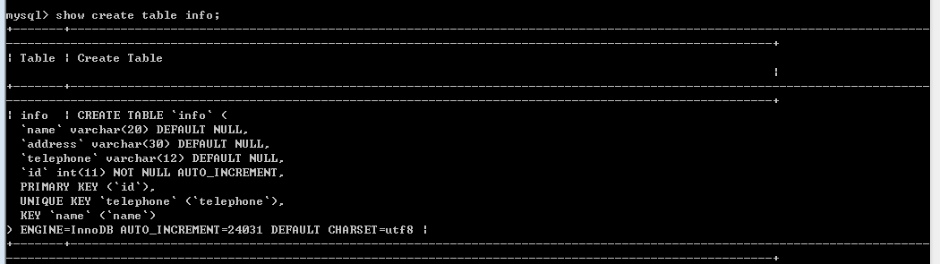

这是Desc info;数据

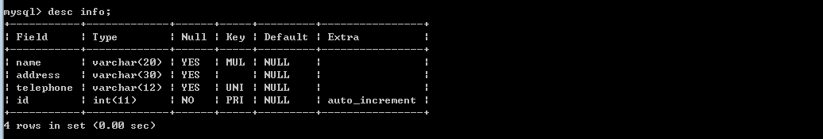

这是select*from info;数据

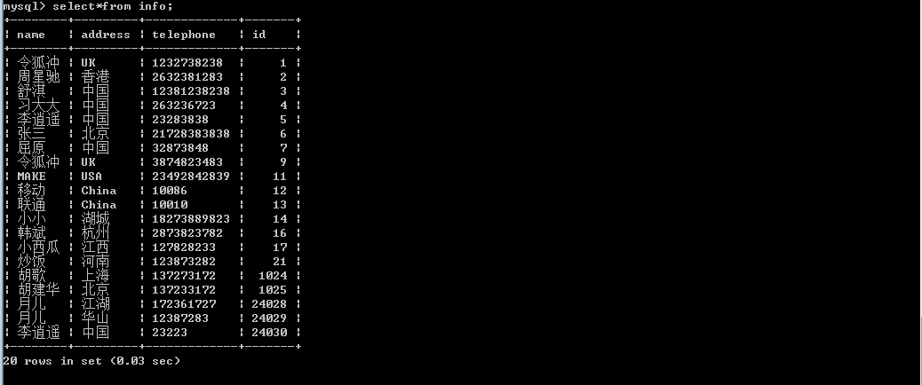

1. not null 非空约束

原先字段name可以为null,插入一行数据可以不指定name字段，则默认为null

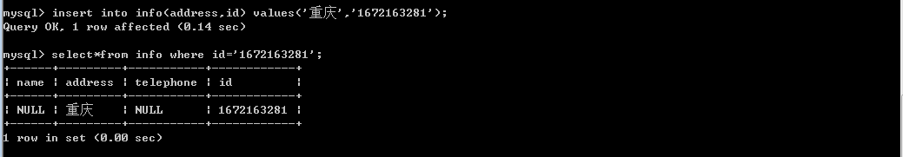

现在我修改name字段为not null





再插入数据时，不指定name字段值默认为null，因为我该字段是not null，则出错



需要知道字段name值



1. default 默认值约束

原先name 默认值为null



修改name字段默认值为 ’波多野结衣’





Name字段是不为null的，现在因为默认值不是null，插入数据时可以不指定name,则默认为 ‘波多野结衣’

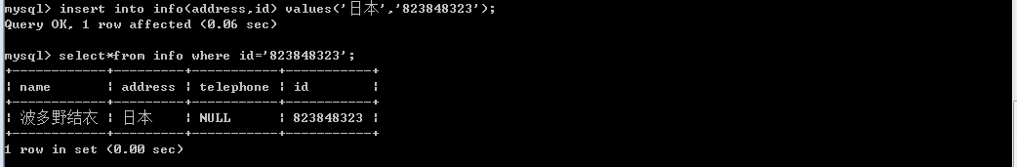

再插入一条数据



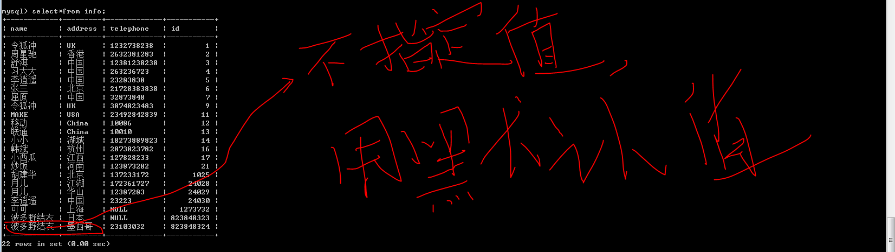

1. Primary 主键约束

原先id为primary主键，插入相同id值，则出错

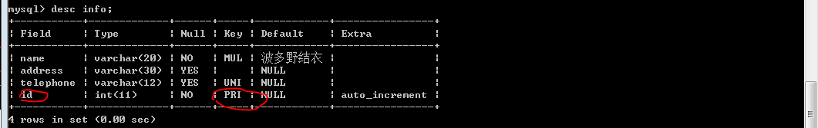

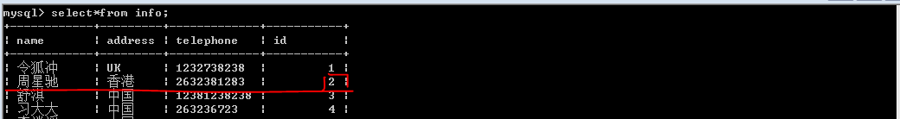

演示插入相同id=2值数据,出错



因为id 主键为 auto_increment，自增主键

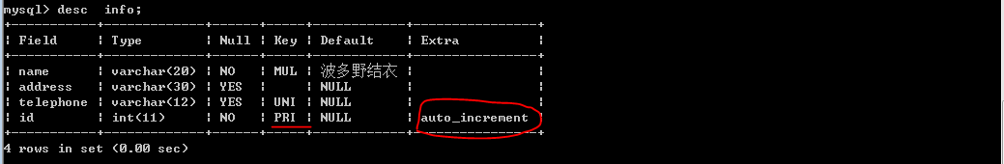

直接删除，会出错



正确步骤 :1.先删除auto_increment自增 2.再删除主键

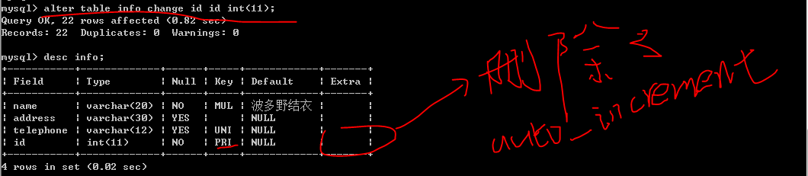

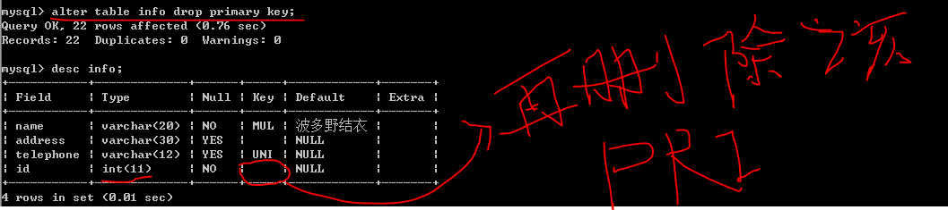

为没有auto_increment primary key增加该属性

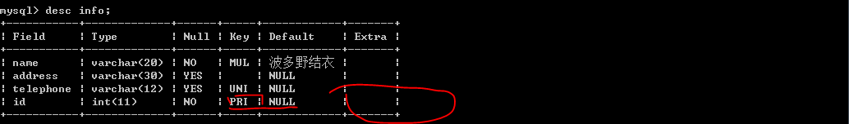



重新设置该id为not null auto_increment 的primary key

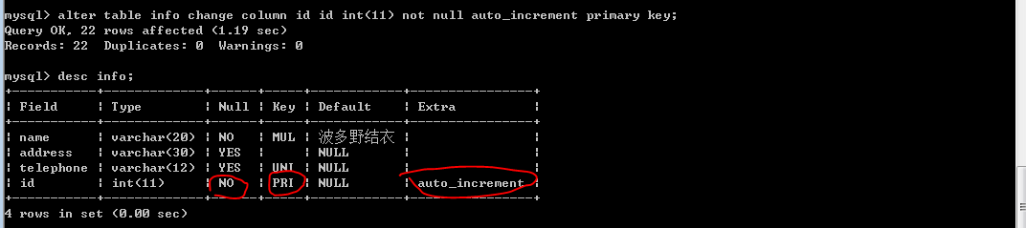

1. Foreign 外键约束

新创建一个表，该表以info表的id为外键

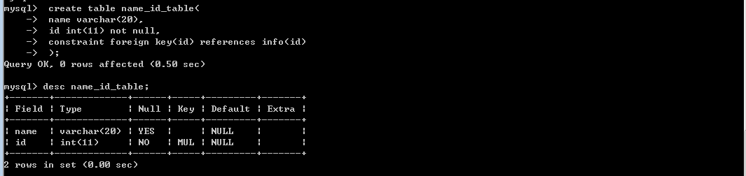

因为该 name_id 表的外键references info表的id，所有该表的id要来自info表的id

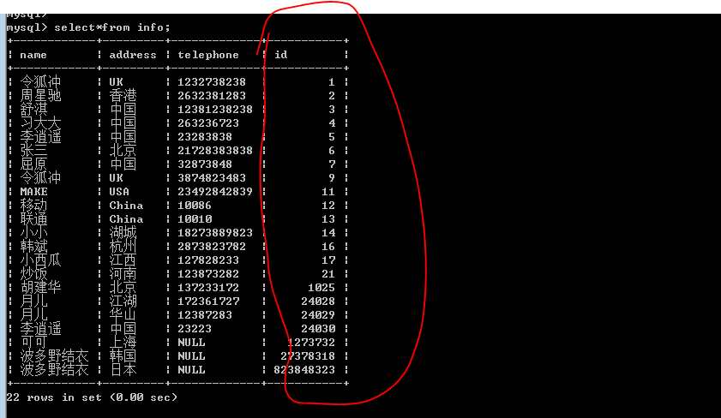

假如插入的id不是来自info的id，则出错



插入id为info的id，则不会出错

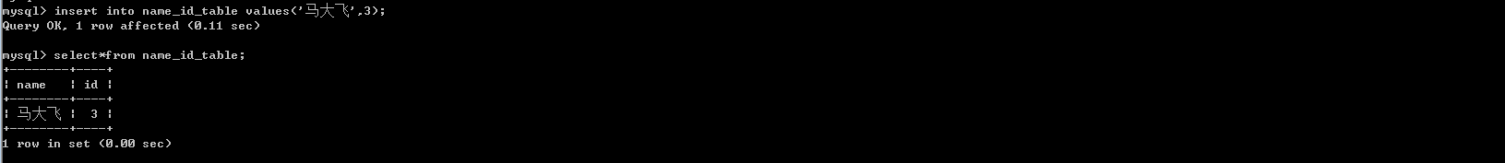

1. Unique 约束

给name_id_table字段name增加一个unique 约束



再插入相同名字是，则出错



需要插入不同name

